**Операционные системы**

(Методы и технологии управления ОС Windows на основе использования языка командной оболочки и сценариев)

**Лекция 2**

**Оболочка командной строки Windows. Интерпретатор Cmd.exe**

1.

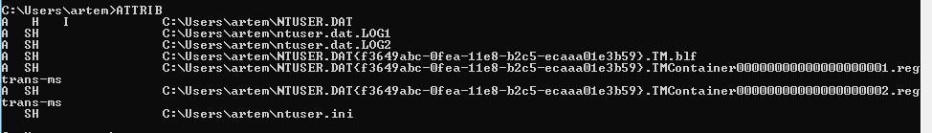

2/3/4

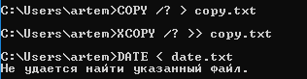

5.

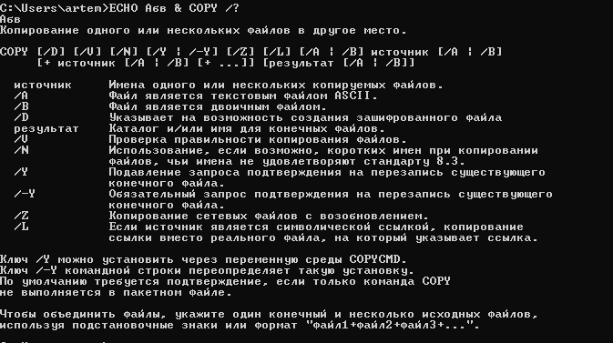

6.

